图 书 推 荐

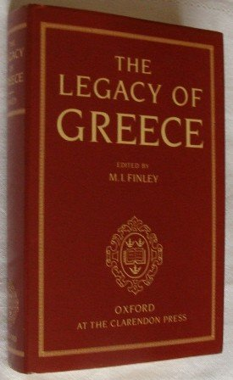
中文书名：《希腊的遗产》
英文书名：THE LEGACY OF GREECE: A New Appraisal
作 者：M.I. Finley
出 版 社：Oxford University Press
代理公司：ANA/Jessica
页 数：496页
出版时间：1981年6月
代理地区：中国大陆、台湾
审读资料：电子稿
类 型：艺术研究
中文简体字版曾授权，版权已回归
亚马逊畅销书排名：
#528 in Literature

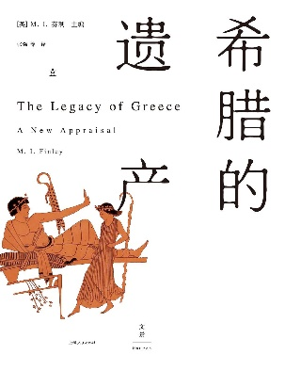
中简本出版记录
书 名：《希腊的遗产》
作 者：[英] M. I. 芬利 主编
出版社：上海人民出版社
译 者：张强 等
出版年：2016年1月
页 数：592页
定 价：89元
装 帧：精装

内容简介：

一部希腊的遗产，即是一部现代世界的诞生记；从基因上了解西方，重新发现古典传统的价值。

M.I.芬利、莫米利亚诺、伯纳德•威廉姆斯等14位世界顶尖古典学家，15个独家视角，精彩追溯现代世界的源头。

从荷马的《伊利亚特》《奥德赛》到赫西俄德的《神谱》《田功农时》，从希罗多德的《历史》、修昔底德的《伯罗奔尼撒战争史》到依旧响彻耳际的伯里克利“在阵亡将士葬礼上的演说”，从终究难逃命运魔掌的悲剧《被缚的普罗米修斯》《俄狄浦斯王》到苏格拉底、柏拉图和亚里士多德延展开来的希腊哲学，从宙斯、狄奥尼索斯的神话传说到留存至今仍然无法超越的希腊雕塑……古希腊的一切，惠及所有人。

《希腊的遗产》收入芬利、莫米利亚诺、伯纳德•威廉姆斯等14位权威古典学家的精彩文章，从政治、哲学、艺术、戏剧等15个独家视角，深刻解析古希腊之于现代世界的伟大意义，堪称经典之作。

作者简介：

M. I. 芬利（M. I. Finley，1912—1986）是20世纪西方最有影响的古史学家之一，初名芬利斯坦因（Moses Israel Finkelstein）。师从著名古史学家威斯特尔曼（William Linn Westermann,1873-1954）。他是英国剑桥大学达尔文学院历史学教授，西方现代古史派的领军人物，1979年受封爵士。除主编《希腊的遗产》之外，还著有《古代经济》、《古代奴隶制度和现代意识形态》、《奥德修斯的世界》等多部经典作品。他的主要研究领域是古代希腊史，但其著作更多以整个古典世界为研究对象。

《希腊的遗产》

目 录
推荐序/ 郭小凌
新版译序
译者序
前 言
第一章 引论
第二章 政治
第三章 政治理论
第四章 荷马与史诗
第五章 抒情诗及其他诗体
第六章 戏剧
第七章 历史与传记
第八章 教育与修辞
第九章 哲学
第十章 科学与数学
第十一章 神话
第十二章 希腊文化与犹太人
第十三章 希腊哲学与基督教
第十四章 建筑和城市规划
第十五章 造像艺术
第十六章 希腊的传统
译名对照表

希腊的遗产 (豆瓣) (douban.com)

感谢您的阅读！
请将反馈信息发至：版权负责人
Email：Rights@nurnberg.com.cn
安德鲁·纳伯格联合国际有限公司北京代表处
北京市海淀区中关村大街甲59号中国人民大学文化大厦1705室, 邮编：100872
电话：010-82504106, 传真：010-82504200
公司网址：http://www.nurnberg.com.cn
书目下载：http://www.nurnberg.com.cn/booklist_zh/list.aspx
书讯浏览：http://www.nurnberg.com.cn/book/book.aspx
视频推荐：http://www.nurnberg.com.cn/video/video.aspx
豆瓣小站：http://site.douban.com/110577/
新浪微博：安德鲁纳伯格公司的微博_微博 (weibo.com)
微信订阅号：ANABJ2002

